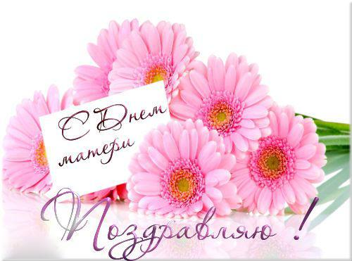

День матери – официальный праздник в Республике Беларусь, который имеет большое значение для жителей страны, хоть и не является нерабочим днем. Отмечается он ежегодно 14 октября.

Изначально в Белоруссии, как и в других странах бывшего СССР, матери принимали поздравления вместе со всеми остальными женщинами 8 марта – в Международный женский день. Однако в 1996 решением правительства был официально учрежден отдельный праздник для всех матерей. День матери решено было праздновать 14 октября, когда православная церковь отмечает праздник Покрова Пресвятой Богородицы.
По словам премьер-министра Республики Беларусь Михаила Русого, одним из национальных приоритетов в Беларуси является создание условий для рождения и воспитания детей, ведь дети – это будущее страны. Поэтому терпение и мудрость матерей, материнский труд женщин являются важным вкладом в процветание страны.
По сложившейся традиции, 14 октября в Доме правительства проходит торжественный прием, посвященный Дню матери. В мероприятии принимают участие высшие должностные лица государства, а также женщины разных профессий из всех регионов страны. Также в Беларуси существует Орден Матери. Этой высокой награды удостоены более 7 тысяч женщин, родивших и воспитавших пятерых и более детей.
Мама – главное слово в каждой судьбе

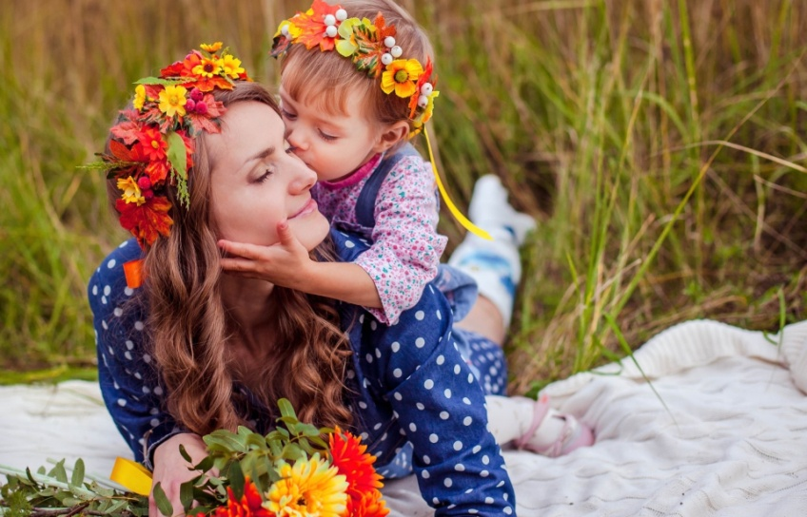История создания праздника. В День матери чествуются только матери и беременные женщины. По некоторым источникам традиция празднования Дня матери берет начало еще в древнем Риме. Римляне посвящали три дня в марте (с 22 по 25) матери богов – восточной Кибеле. Древние греки отдавали дань уважения матери всех богов - Гее. На Руси почиталась Мокоша - богиня материнства.

Как и когда проходит День Матери в разных странах мира

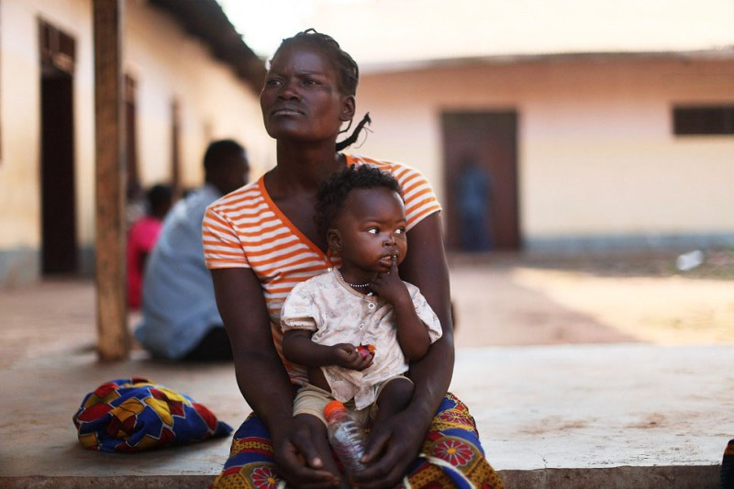Во многих странах мира отмечают День матери, правда, в разное время.
Например в Дании, Финляндии, Германии, Италии, Турции, Австралии, Японии, Бельгии, Эстонии, Гонконге, Индии, Малайзии, Мексике, Никарагуа и др.празднуют его второе воскресенье мая, а ещё более 30 стран отмечают праздник в другие дни.
Одной из основательниц современного Дня матери считается американская активистка женского движения

Джулия Уорд Хоу. В 1870 году она опубликовала Прокламацию Дня матери, обратившись ко «всем женщинам, у которых есть сердца». Прокламация призывала женщин к борьбе за мир. Послание Джулии Хоу заканчивалось так: «Матери должны помешать бессмысленному уничтожению человеческих жизней, поскольку только матери знают истинную цену человеческой жизни, которую они произвели на свет». В мае 1907 года, учительница Энн Джарвис из Графтона в Западной Вирджинии организовала торжественную церемонию в память своей скончавшейся за два года до этого матери, которую также звали Энн Джарвис. Через год в празднике в честь матери участвовали уже сотни женщин со своими детьми. А в 1911 году День матери отмечали уже все штаты Америки, а также Мексика, Канада, Китай, Япония, Южная Америка и Африка. 12 декабря 1912 года была создана Международная Ассоциация Дня матери с целью распространения сознательного празднования этого дня.

В 1914 году президент Вудро Вилсон узаконил национальный праздник – День матери, который по уже сложившейся традиции был установлен на второе воскресенье мая. Примерно за год до этого конгресс США постановил, что все официальные лица американского государства, от президента до федеральных служащих, в этот день должны носить в петлице белую гвоздику. В разных странах День матери отмечается в разное время года. В России День матери отмечается в последнее воскресенье ноября в соответствии с Указом Президента РФ от 30 января 1998 года. Инициатива учреждения этого праздника принадлежит Комитету Государственной Думы по делам женщин, семьи и молодежи.

Среди многочисленных праздников, отмечаемых в нашей стране, День Матери занимает особое место. Это праздник, к которому никто не может остаться равнодушным. В этот день хочется сказать слова благодарности всем Матерям, которые дарят детям любовь, добро, нежность и ласку. Спасибо вам!.. И пусть каждой из вас почаще говорят теплые слова ваши любимые дети! Пусть на их лицах светится улыбка, и радостные искорки сверкают в глазах, когда вы вместе!

